
Srdečně zveme všechny budoucí prvňáčky a jejich rodiče na předzápisové setkání v rámci akce:
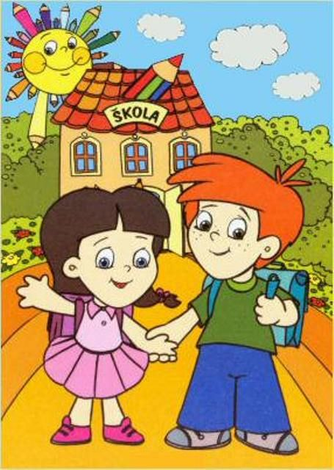
„Hola, hola, škola volá!“

Naše paní učitelky i vedení školy se na vás těší:
ve středu 6. 3. 2024 od 15: 30 hodin
ve středu 20. 3. 2024 od 15: 30 hodin
V uvedené termíny si děti vyzkouší předzápisové aktivity, k dispozici bude také zástupce vedení školy, který zodpoví vaše případné dotazy.
Navštivte naši školu a přijďte si vyzkoušet, co vše už před zápisem umíte.
Těšíme se na vás! www. zszakupy.cz

